**ZOOM KULLANIMI – KATILIMCILAR**

1. **DİKKAT EDİLECEK HUSUSLAR**

* **Seminerde kullanılacak olan videolar aşağıdaki linke yüklenmiş olup, seminer öncesi videoları bilgisayarınıza indirmeniz gerekmektedir.**

**(Bilgi için Yasin İLHAN 0 530 275 8881)**

**Seminer Eğitim Videoları için;** (<https://drive.google.com/file/d/1zMIHMAR0oaqZj4WrohmkIXwlNudnJBex/view?usp=sharing>

**Online seminer süresi ve içeriğinde paylaşılacak video vb. eğitim materyallerinin data boyutları yüksek olacağından, toplantıya ev ve işyeri gibi kota problemi yaşanmayacak yerlerden erişim sağlanması uygun değerlendirilmektedir.**

* **İnternet hızının iyi olması toplantının akıcılığı ve anlaşılabilirliğine direkt etki edecektir. Dolayısıyla toplantı esnasında ses, görüntü ve paylaşımlarda takılma-donma problemlerinin yaşanmaması için internet hızının iyi seviyede olması etkinliği artıracaktır.**
* **Seminere katılımının kesintisiz sağlanabilmesi için telefon, tablet ve bilgisayar gibi bağlantı araçlarının şarjlarının tam olmasına ve bilgisayarınızda kamera ve mikrofonun olduğundan emin olunuz.**
* **Toplantıya girişte ve toplantı esnasında kameralar sürekli açık bulundurulmalıdır.**
* **Seminer başlama tarihinden bir gün önce sizlere link aracılığıyla davet portalınızdaki mail adresinize gönderilecektir. Davet mailinin gelip gelmediğini kontrol ediniz. Sizler bu linki seminer başlama saatinden 45 dakika önce tıkladığınızda karşınıza Please enter your name (lütfen adınızı giriniz) yazılı pencereden ilinizi ve adınızı soyadınızı yazarak ok tuşuna tıklayınız. Bu işlemi yaptıktan sonra bizler tarafından toplantıya kabul edilmenizi bekleyiniz.**

**Bilgi için: Eyüp BOSTANCI 0532 686 3198**

**2. ZOOM PROGRAMINI TELEFON/BİLGİSAYARA İNDİRME**

**a) Bilgisayara İndirme – Kurma**

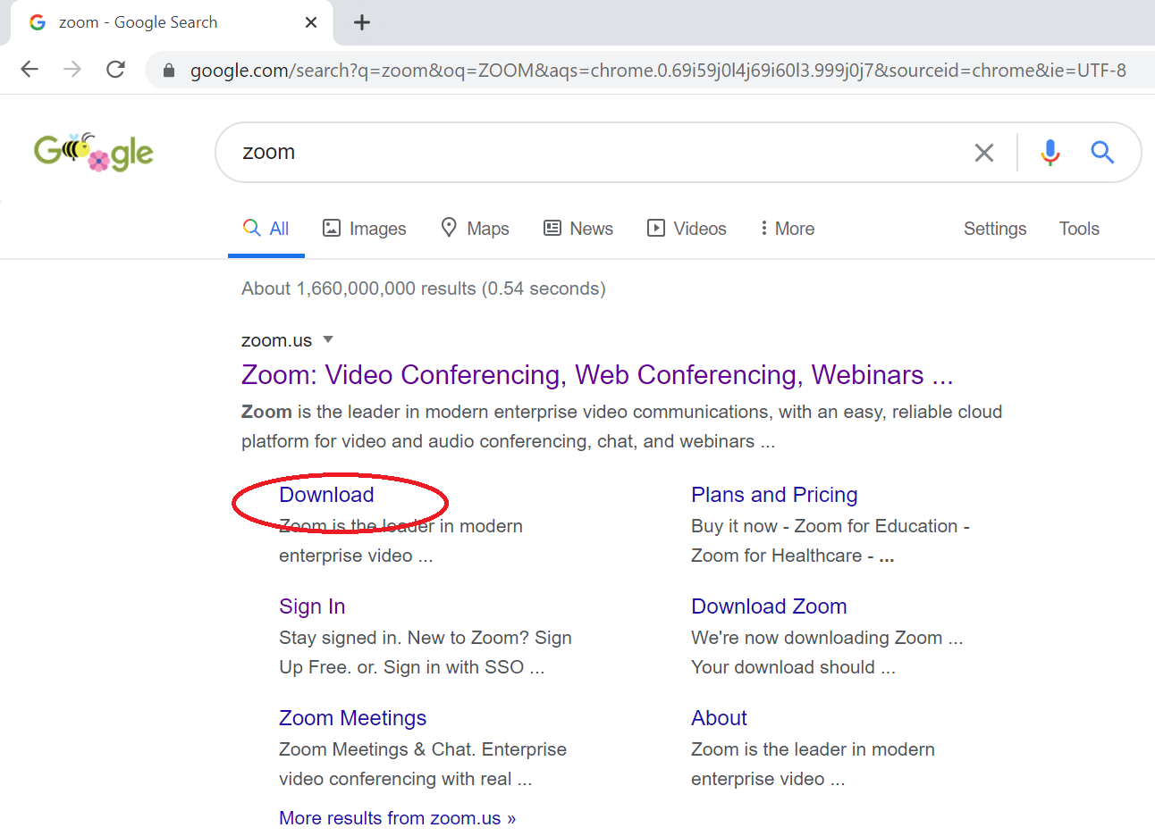

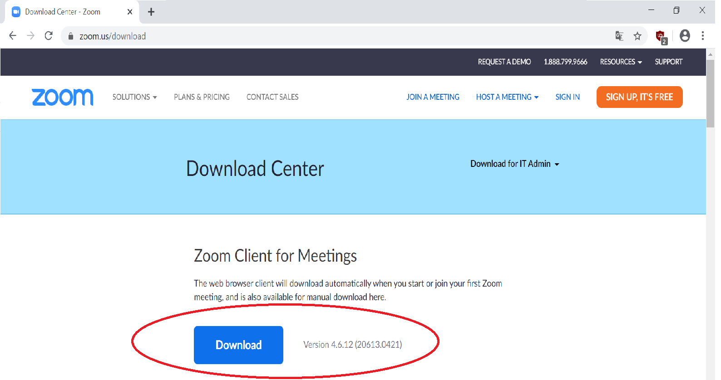**Tarayıcınızdan “zoom” diye arattığınızda karşısınıza gelen ekranda “download” ibaresine tıklayınız.**



**Açılan sitede karşımıza gelen ekrandaki download diyerek bilgisayarımıza indiriyoruz.**

** Zoom programı tarayıcımıza iniyor ve inen dosyaya tıklayayarak kuruyoruz.**

**b) Telefona İndirme ve Kurma**

**Android cihazlar için Google Play, Apple cihazlar için AppStore üzerinden arama çubuğuna zoom yazılarak karşımıza gelen ekranda Zoom programı cihazımıza indirilir. Kurulum esnasında muhakkak ses, kamera erişimi gibi izinlerin verilmesi gerekmektedir.  
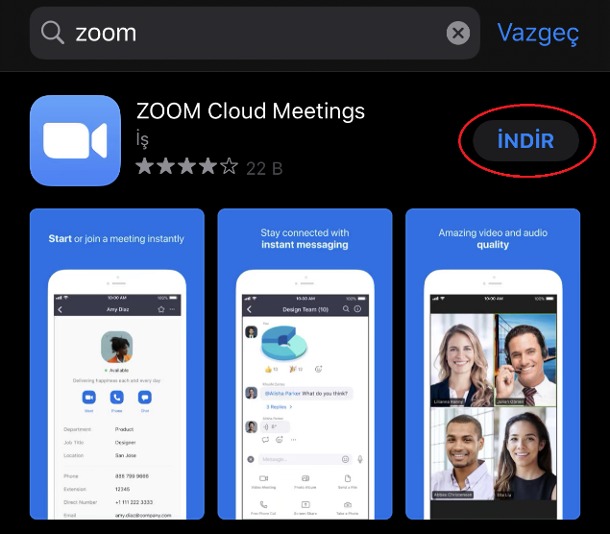   
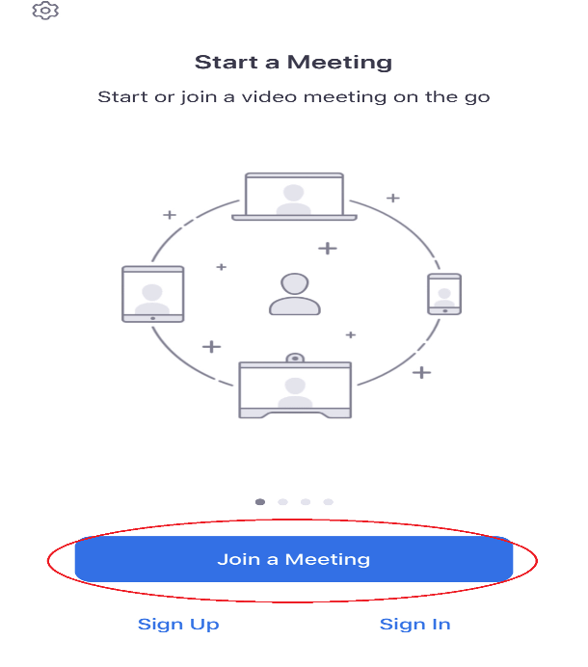**

**Join a Meeting / Toplantıya katıl denilerek sizlere gönderilen bilgiler ile toplantıya giriş yapabilirsiniz.**

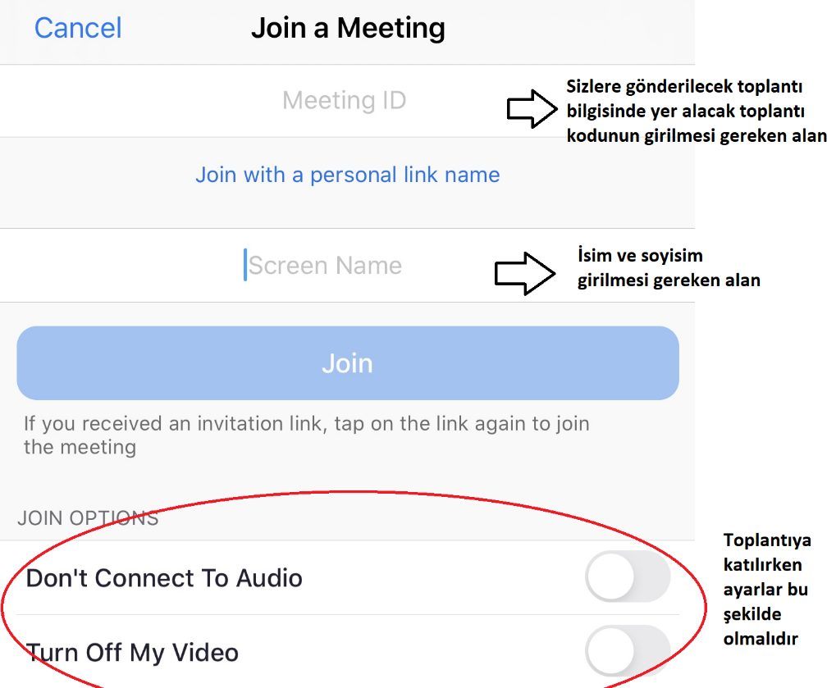

**3. Toplantı Esnasında Programı Kullanma**

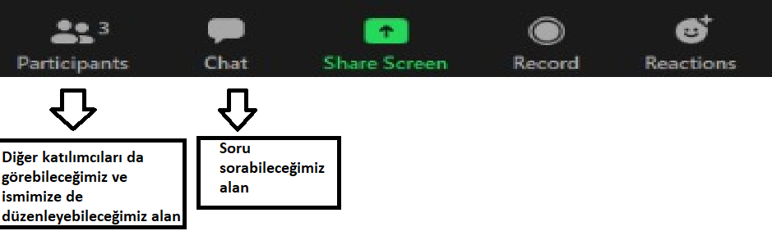

**a) İsmimizi düzenleme**

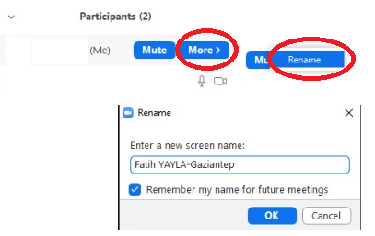

**b) Toplantı Anında Söz İsteme**

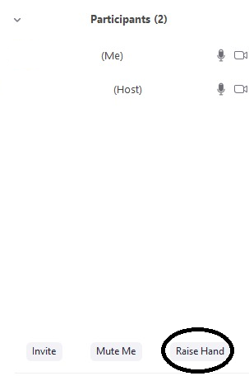

**Participants’a tıklanır daha sonra raise hand butonuna basılır.**

**c) Toplantı Anında Size Sorulduğunda**

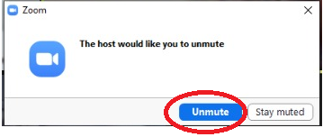

**Ekranınıza gelen bildirimde “unmute” / “sesimi aç” butonuna tıklanır.**

**d) Sohbet / Chat Bölümünü Kullanma**

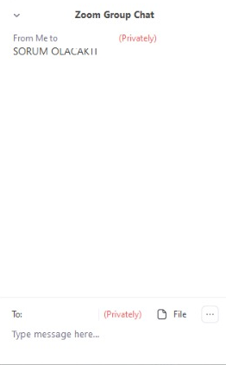

**Toplantı anında ya da sonunda sorularınızı iletmek isterseniz toplantı yöneticisine iletebilirsiniz.**